FOVIAL- 2017-0041

RESOLUCIÓN DE ENTREGA DE INFORMACIÓN

Antiguo Cuscatlán, 25 de mayo de 2017, El Fondo de Conservación Vial luego de haber recibido y admitido la solicitud de información No. FOVIAL-2017-0041 presentada ante la Oficina de Información y Respuesta de esta dependencia por parte de: , y considerando que la solicitud cumple con todos los requisitos establecidos en el Art.66 de La ley de Acceso a la Información Pública y los arts. 50, 54 del Reglamento de la Ley de Acceso a la Información Pública, y que la información solicitada no se encuentra entre las excepciones enumeradas en los arts. 19 y 24 de la Ley, y 19 del Reglamento, resuelven:
PROPORCIONAR LA INFORMACIÓN PÚBLICA SOLICITADA.
o, Brinder Ignacio Cisneros Menendez, en mi calidad de representante legal de la empresa Asesoria y Tecnologia, S.A. de C.V., que se puede abreviar A&T, S.A. de C.V. la cual formo parte de la UDP ASOCIO MECO-A&T, para la ejecucion del proyecto denominado: MANTENIMIENTO PERIODICO DE LA RUTA CA12S: DV. LA LIBERTAD -PUERTO ACAJUTLA, CONTRATO CO 073-2015. muy atentamente le solicitamos la informacion siguiente:
- Correspondencia recibida y enviada entre FOVIAL Y LA UDP ASOCIO MECO -A&T. (Notas entre el Representante comun y FOVIAL; notas entre Gerente de Proyecto, desde 01 octubre de 2015 hasta final de proyecto y FOVIAL).
- Correos electronicos entre FOVIAL Y LA UDP ASOCIO MECO -A&T,
- Actas de Reunion de proyecto
- No conformidades de proyecto
- Hojas resumen de metrados

- Cuadros de estimaciones del contratista (Plantillas de estimaciones)
- Cuadro de Orden de Cambio No. 1
- Caudro de Orden de Cambio No. 2 por liquidacion.

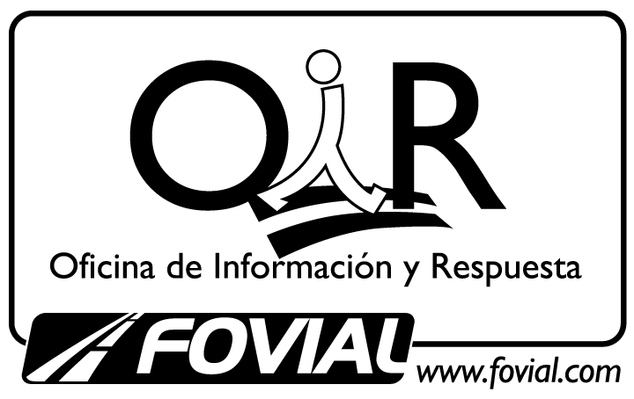
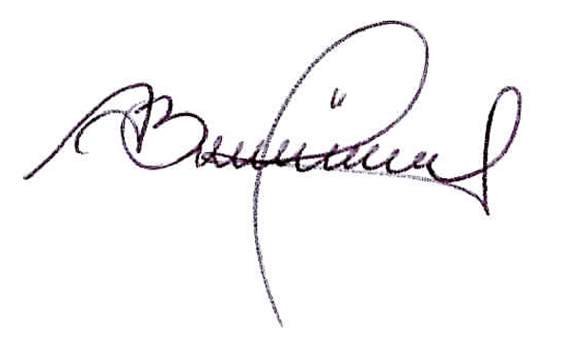

Oficial de Información Institucional

